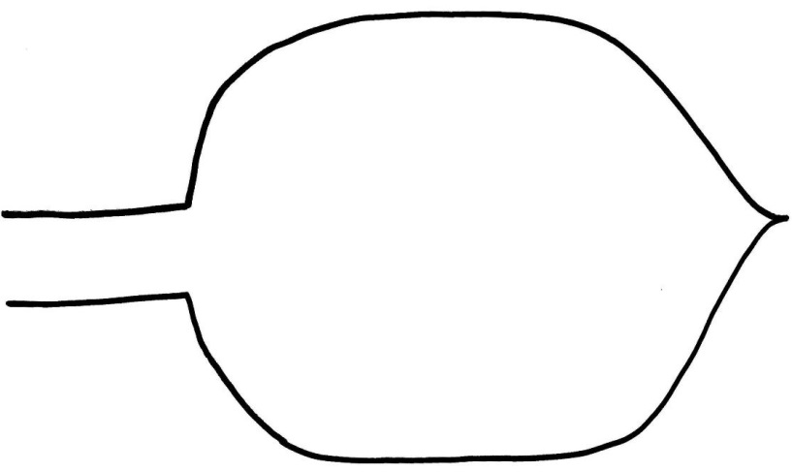
PHOTO-SYNTHESE

Die Abbildung soll die Bewegungen der Stoffe im Laubblatt und die dort stattfindende Stoff-Umwandlung darstellen. Schreib die folgenden Begriffe an sinnvolle Orte in der Abbildung:
Blattstiel / Sauerstoff / Luft / Luft / Wasser / Blattfläche / Kohlenstoffdioxid / Traubenzucker

Lösungsvorschlag:

Blattstiel Blattfläche
Wasser Trauben-
zucker

Kohlen-
stoff- Sauer-
dioxid stoff

Luft Luft

PHOTO-SYNTHESE

